JĘZYK ANGIELSKI
06.04- 08.04 (1 lekcja)
1 ) Topic: Sprawdzian wiadomości – Unit 6.
Przygotuj się na sprawdzian z działu 6 i powtórz:
- Daily routines podr. str 68
-Present Simple (twierdzenia i pisownia czasowników 3 os. l.poj) podr. str.69
-Adverbs of frequency podr. str. 71
-Preposition of time (at, in, on) podr. str. 71
-Pytania ( o ulubiony program) i odpowiedzi podr. str. 70 z zadania 2
-Routines podr. str. 73

Dla chętnych w czasie przerwy świątecznej:
Zachęcam do wykonania kilku zadań związanych tematycznie ze Świętami Wielkanocnymi:
Zapisz w zeszycie: An Easter story. Reading exercises.
Przeczytaj tekst zamieszczony w linku poniżej. Spróbuj odpowiedzieć na pytania typu: prawda/fałsz. Zastanów się jakiej odpowiedzi udzielisz na pozostałe pytania. https://www.liveworksheets.com/worksheets/en/English_as_a_Second_Language_(ESL)/Easter/Easter_Reading_ju99136ui
W wolnej chwili wykonaj również kilka ćwiczeń online: https://www.liveworksheets.com/worksheets/en/English_as_a_Second_Language_(ESL)/Easter/EASTER_CRYPTOGRAM_gr112lo
https://www.liveworksheets.com/bz92410mn
https://www.liveworksheets.com/nf96741zl
https://www.anglomaniacy.pl/easter-games.htm#wordsearch

JĘZYK POLSKI
- Poniedziałek 06.04.20
Temat: Poetycki opis nieba we fragmencie „Pana Tadeusza” Adama Mickiewicza

Zapoznaj się z fragmentem „Pana Tadeusza” z podręcznika na str. 159. Zastanów się jak odpowiesz na pytania postawione w zadaniach od 1 do 5. Będzie to temat naszej najbliższej lekcji.

- Wtorek 07.04.20

Temat: Piastowska gościnność.

Przeczytaj przed lekcją opowiadanie pt. ”Piast Kołodziej” na str. 163 z podręcznika. Zastanów się jak odpowiesz na pytania postawione w zadaniach 1 -3 umieszczonych pod tekstem.

- Środa 8.04.20

Temat: Kraj Lecha.

Przeczytaj przed lekcją tekst opowiadania. pt. „ O Lechu, Czechu i Rusie”. Staraj się zapamiętać jak najwięcej szczegółów, ponieważ każdy z Was dostanie jedno pytanie dotyczące treści. Przeczytaj pytania umieszczone pod tekstem na stronie 167 oraz zapoznaj się z definicją legendy.

RELIGIA
Temat - Uczestniczę w Ofierze i Uczcie miłości - Wielki Czwartek katecheza 39 str.127
1. Pomódl się za księży pracujących w twojej parafii.
2. Dbaj o udział w każdej niedzielnej mszy św. ( teraz przez internet, telewizję)
oraz o częste przyjmowanie komunii św. - teraz komunii św. duchowej.
Temat - Dzień świadectwa największej miłości - Wielki Piątek katecheza 40 str.130
1. Ucałuj krzyż w Wielki Piątek z miłości do Pana Jezusa.
2. Naucz się koronki do Bożego Miłosierdzia i odmawiaj ją w domu.
Życzę zdrowych i błogosławionych Świąt oraz głębokiego przeżycia
Triduum Paschalnego,
niech Zmartwychwstały Jezus obdarza Pokojem i Radością.

PRZYRODA
Przyroda kl.IV 7 IV wtorek
Moi drodzy, zaczynamy nowy dział „ Poznajemy krajobraz okolicy”
Do zeszytu napisz:
Temat: Co to jest krajobraz?

1.Co to jest krajobraz? s. 138
Krajobraz jest to wygląd poszczególnych obszarów Ziemi wyróżniający się charakterystycznymi cechami.
2.Elementy krajobrazu: s.138
a) naturalne
- ukształtowanie terenu, np. pagórki, doliny
- skały, np. granit, piasek
- wody, np. rzeki, jeziora, morza
- szata roślinna, np. lasy, bagna
- najczęściej występujące zwierzęta np. sarny, dziki, bociany
b) wytwory działalności człowieka:
- różne budynki
- pola uprawne
3. Zmiany w krajobrazie s. 139
4. Rodzaje krajobrazu: s. 139
a) naturalny:
- najwyższe góry
- niektóre obszary leśne
- bagna
b) kulturowy: s. 140
- rolniczy
- przemysłowy
- miejski

Na lekcję przygotujcie podręczniki i zeszyty, do usłyszenia

INFORMATYKA
Zadanie od 6.04.2020 do 08.04. 2020-04-04
Temat : Jak kiedyś pisano?
Podręcznik str.91-92 – proszę przeczytać.
Po przeczytaniu proszę przedstawić za pomocą obrazków wszystkie formy pisma, czyli od pisma obrazkowego do czasów współczesnych ,czyli komputerów.
Można to wykonać w komputerze ( Paint ) ,wykorzystując rysowanie, malowanie, pole tekstowe. Umieścić to np. w piramidzie. W kolejnych stopniach proszę narysować sposób pisania, czym pisano.
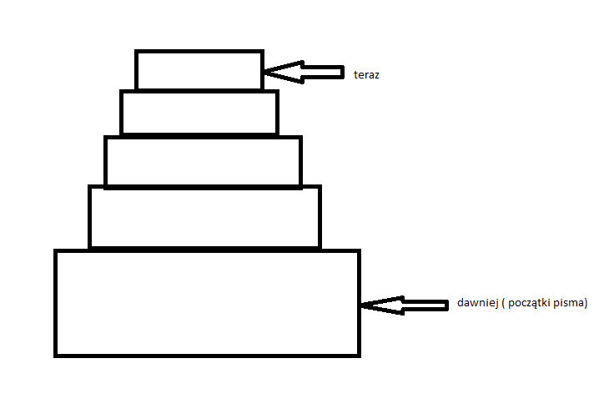
Zadanie proszę zapisać pod nazwą : pismo i wysłać na maila.
Drugi sposób wykonania tego zadania: zrobić dokładnie tak samo ,ale na kartce z bloku. Zrobić zdjęcie i wysłać.
Zadania zostaną ocenione ,więc warto zrobić je starannie.
Zadanie przesyłamy do środy - 8.04. do wieczora na :
boniita1903@gmail.com
PLASTYKA
Witajcie moi drodzy uczniowie .
Przypominam o wykonaniu pracy plastycznej z poprzedniego tematu plastycznego. /dekoracja Wielkanocna,wiosenna/ Starajcie się wykonać w miarę możliwości na bieżąco prace ,aby nie stworzyć sobie zaległości. Dotarły do mnie zdjęcia nie od wszystkich uczniów. podaję teraz e-mail na który proszę wysyłać zdjęcia, aby otrzymać ocenę e-mail : dorotka_konie@op.pl
jest to bardzo ważne, proszę obowiązkowo przechowywać pracę /teczka/ .ja również archiwizuję zdjęcia Waszych prac.
Dziękuję,
a teraz nowy temat na dwa tygodnie do wykonania.
Temat : Techniki mieszane - farby wodne i pastele.
Proszę z tematem zapoznać się w podręczniku z plastyki str 52 ,następnie wykonać ćwiczenie, które jest na tej stronie :
" Namaluj pracę ukazującą postać z baśni, komiksu lub filmu.Najpierw pokryj kartkę farbami. Na wyschniętej powierzchni przedstaw bohatera za pomocą pasteli olejnych".
Wykonane ćwiczenie w formie zdjęcia przesyłamy na podany e-mail lub do pani Iwony jeżeli byłby kłopot z wysyłką.
TECHNIKA
Temat: To takie proste - Pisanka Wielkanocna.
Zapraszam do wykonania dla odmiany pisanki Wielkanocnej różnymi technikami plastycznymi - można podpatrzyć w internecie / Google- zakładka grafika lub YouTube - przestrzenne - wydmuszka lub płaska na kartce bloku rys. - kształt jajka i wypełnienie różnymi formami dekoracyjnymi /szlaczki, kwiaty,/
Mam nadzieję, że Wasza pisanka udekoruje Wasz rodzinny stół świąteczny
/obowiązkowo /
oczywiście wysyłamy zdjęcia ,aby otrzymać ocenę.
czas wykonania do przerwy świątecznej.
Serdecznie pozdrawiam i życzę dla Was i Waszych rodzin spokojnych rodzinnych świąt Wielkiej Nocy
Marta Sroka
MATEMATYKA
Poniedziałek (06.04), wtorek (07.04)
Temat: Porównywanie ułamków – ćwiczenia.
Zachęcam do obejrzenia filmiku https://pistacja.tv/film/mat00111-porownywanie-ulamkow-zwyklych-o-tych-samych-licznikach?playlist=116 – porównywanie ułamków zwykłych o tych samych licznikach
https://pistacja.tv/film/mat00112-porownywanie-ulamkow-zwyklych-o-roznych-licznikach-i-mianownikach?playlist=116 - porównywanie ułamków zwykłych o tych samych mianownikach
Podręcznik str. 161 ćwiczenie C, D
Str.161 zad. 1, 2, 3
Zadanie domowe
Poniedziałek – porównaj ułamki, https://www.matzoo.pl/klasa4/porownywanie-ulamkow-o-tych-samych-mianownikach_21_94 - wykonaj do zeszytu 10 przykładów
https://www.matzoo.pl/klasa4/porownywanie-ulamkow-o-tych-samych-licznikach_21_95 - 10 przykładów
wtorek - ćwiczenia str.57 zad.7, S

Środa (08.04)
Temat: Ułamki zwykłe – utrwalenie.
Proszę o wykonanie krótkiej karty pracy i odesłanie jej na mojego maila: malgorzata.bodek1@gmail.com

HISTORIA

Tematyka lekcji historii kl. IV
(do zapisania w zeszycie:)
Temat lekcji :
W czasach skrzydlatych jeźdźców czyli o wojnach Rzeczypospolitej w XVII wieku.
1. Z jakimi państwami Rzeczpospolita prowadziła wojny w XVII wieku ?
2. Potop szwedzki 1655-1660.
3. Obrona klasztoru na Jasnej Górze w Częstochowie.
4. Wojna podjazdowa hetmana Stefana Czarnieckiego.
5. Odsiecz Wiednia - zwycięstwo króla Jana III Sobieskiego w 1683 r. nad Turkami V.
Po lekcji :
- Uczeń umie opisać husarza.
- Wyjaśnia co to był potop szwedzki.
- Umie opowiedzieć o obronie klasztoru na Jasnej Górze przed Szwedami.
- Zan daty:
1655-1660 r. - najazd Szwedów na Polskę inaczej potop szwedzki
1683 r. – bitwa pod Wiedniem, zwycięstwo króla Jana III Sobieskiego nad
Turkami
Do lekcji dołączona jest prezentacja ppt. dla uczniów.

